Ergonomiewandel durch Multitouch
In der Konsumelektronik veränderte die Multitouch Technologie die Ergonomie und damit die Nutzergewohnheiten. In der Industrieautomatisierung hat diese Technik das Potential, die Bedienung von Maschinen und Anlagen intuitiver, schneller und sicherer zu machen und einen Wandel in der Ergonomie von Maschinen- und Anlagenvisualisierungen herbeizuführen. Zur SPS/IPC/DRIVES in Nürnberg stellte B&R industrietaugliche Geräte mit Multitouch Eingabe vor.
In der industriellen Automatisierung herrscht seit über zehn Jahren ein ungebrochen starker Trend zum Touchscreen. Dieser hat sich auch in hygienisch sensiblen Anwendungen, etwa der Lebensmittel- und Pharmaindustrie, weitestgehend durchgesetzt. „Touchscreens werden die Tastengeräte nicht vollständig ersetzen, werden aber auf Grund der weit größeren Flexibilität in immer mehr Einsatzbereiche vordringen“, so Raimund Ruf, BU Manager HMI bei B&R. „Zugleich sehen wir eine immer größere Bedeutung der Benutzerergonomie, sei es in der Ausgestaltung der Panel Hardware oder in der Gestaltung der Benutzeroberflächen.“
Ergonomie zwischen zwei Fingern
Die von Smart-Phones bekannte Multitouch Technologie bietet durch Erkennung und Auswertung der Positionen mehrerer gleichzeitig auftretender Berührungen das Potenzial für den nächsten großen Innovationssprung für Bedienkonzepte im Maschinenbau.
Sie verspricht eine deutliche Steigerung der Benutzerfreundlichkeit durch Vereinfachung und zugleich sicherere Gestaltung der Anlagenbedienung. So ist etwa denkbar, mit einer Hand ein Menü zu öffnen, in dem mit der anderen Hand Parameter gesetzt werden können. Dadurch wird der Sprung in ein Untermenü und wieder zurück vermieden und die Bedienung deutlich übersichtlicher. Der Bediener kommt schneller ans Ziel, da auf komplexe Menüebenen verzichtet werden kann. Auch das Scrollen in Listen wird einfacher, da der Inhalt selbst und nicht ein schmaler Slider verschoben wird. Die Bediensicherheit kann durch Verriegelung mit einem weiteren Button zur gleichzeitigen Bedienung mit der anderen Hand erhöht werden. Auch wenn das eine fehlersichere Zweihandbedienung noch nicht ersetzt, kann die Multitouch Bedienung auf diese Weise unbeabsichtigte kritische Bedienschritte verhindern.
Produktpräsentation auf der SPS/IPC/DRIVES
Vorgestellt wurde die Multitouch Technologie von B&R auf der SPS/IPC/DRIVES in einem Automation Panel mit 21,5“-Bildschirm in Full-HD Auflösung für die Tragarm Montage. Er weist frontseitig eine durchgängige Glasoberfläche auf, das Panel ist daher leicht zu reinigen und bietet dem Bediener eine exzellente Haptik.

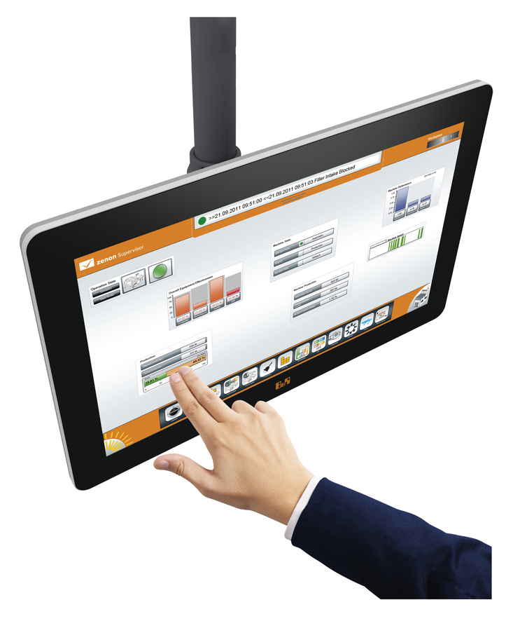
21,5“ Full-HD Touchscreen von B&R

Über B&R
B&R, eine Division des ABB-Konzerns, ist ein weltweit führendes Unternehmen der industriellen Automatisierung mit Hauptsitz in Österreich. Als Branchenführer kombiniert B&R modernste Technologien mit fortschrittlichem Engineering. B&R bietet Kunden aus den unterschiedlichsten Branchen perfekte Gesamtlösungen in den Bereichen Maschinen- und Fabrikautomatisierung, Antriebs- und Steuerungstechnik, Visualisierung und integrierte Sicherheitstechnik. Lösungen für die Kommunikation im Industrial IoT - allen voran OPC UA, POWERLINK und der offene Standard openSAFETY - runden das Leistungsportfolio von B&R ab. Die Software-Entwicklungsumgebung Automation Studio ist wegweisend für zukunftsorientiertes Engineering. Mit innovativen Lösungen setzt B&R neue Standards in der Automatisierungswelt, hilft Prozesse zu vereinfachen und übertrifft Kundenerwartungen.
Weitere Informationen finden Sie unter www.br-automation.com

